## Олимпиада ВСОШ по Литературе 6 класс для г. Москвы (задания и ответы)

1. Перед вами иллюстрации к одному произведению.

Укажите название этого произведения без кавычек.

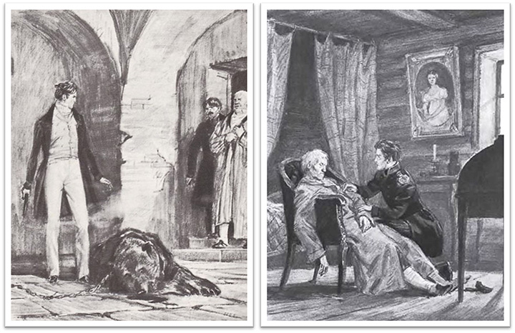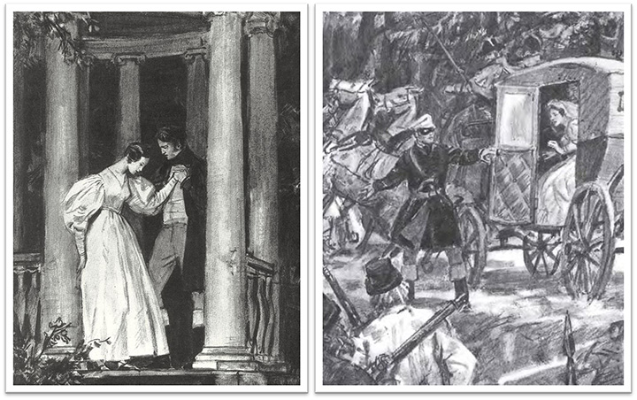

2. Укажите **фамилию** автора.

3. Расположите эти иллюстрации по порядку в соответствии с развитием сюжета.

4. Словесное художественное творчество представлено фольклорными (устными, где нет одного автора) и литературными (письменными и имеющими автора) текстами. Прочитайте фрагменты текстов и определите, что это за текст: литературный авторский или фольклорный.

**1.** Ой, мороз-мороз, не морозь меня,  
Не морозь меня, моего коня.  
Не морозь меня, моего коня.  
Моего коня, белогривого,  
У меня жена, ох, ревнивая.  
У меня жена, ох, ревнивая.  
У меня жена раскрасавица,  
А приду домой, всё ругается.  
А приду домой, всё ругается.

**2.** «Кто, рыцарь ли знатный иль латник простой,  
В ту бездну прыгнёт с вышины?  
Бросаю мой кубок туда золотой.  
Кто сыщет во тьме глубины  
Мой кубок и с ним возвратится безвредно,  
Тому он и будет наградой победной».  
Так царь возгласил и с высокой скалы,  
Висевшей над бездной морской,  
В пучину бездонной, зияющей мглы  
Он бросил свой кубок златой.  
«Кто, смелый, на подвиг опасный решится?  
Кто сыщет мой кубок и с ним возвратится?»

**3.** Жили да были два генерала, и так как оба были легкомысленны, то в скором времени, по щучьему велению, по моему хотению, очутились на необитаемом острове. Служили генералы всю жизнь в какой‑то регистратуре; там родились, воспитались и состарились, следовательно, ничего не понимали. Даже слов никаких не знали, кроме: «Примите уверение в совершенном моем почтении и преданности». Упразднили регистратуру за ненадобностью и выпустили генералов на волю. Оставшись за штатом, поселились они в Петербурге, в Подьяческой улице, на разных квартирах; имели каждый свою кухарку и получали пенсию. Только вдруг очутились на необитаемом острове, проснулись и видят: оба под одним одеялом лежат. Разумеется, сначала ничего не поняли и стали разговаривать, как будто ничего с ними и не случилось.

**4.** У сильного всегда бессильный виноват:  
Тому в Истории мы тьму примеров слышим,  
Но мы Истории не пишем;  
А вот о том как в Баснях говорят.  
Ягнёнок в жаркий день зашёл к ручью напиться;  
И надобно ж беде случиться,  
Что около тех мест голодный рыскал Волк.  
Ягнёнка видит он, на добычу стремится;  
Но, делу дать хотя законный вид и толк,  
Кричит: «Как смеешь ты, наглец, нечистым рылом  
Здесь чистое мутить питьё  
Моё  
С песком и с илом?  
За дерзость такову  
Я голову с тебя сорву».

**5.** Вдруг на реке воды взволновались, на дубах орлы раскричались – выезжает чудо‑юдо девятиголовое. Только на калинов мост въехал – конь под ним споткнулся, чёрный ворон на плече встрепенулся, позади чёрный пёс ощетинился… Чудо‑юдо коня – по бокам, ворона – по перьям, пса – по ушам!  
– Что ты, мой конь, споткнулся? Отчего, чёрный ворон, встрепенулся? Почему, чёрный пёс, ощетинился? Или чуете, что Иван – крестьянский сын здесь? Так он ещё не родился, а если и родился – так на бой не сгодился: я его одним пальцем убью!

5. Нередко писатели используют псевдонимы, и читатели зачастую знают только псевдоним, а не имя автора. Ниже приведён список настоящих имён писателей. Соотнесите имена с портретами.

**Список настоящих имён писателей:** Алексей Пешков, Джон Чейни, Аркадий Голиков, Александр Гриневский, Андрей Климентов.

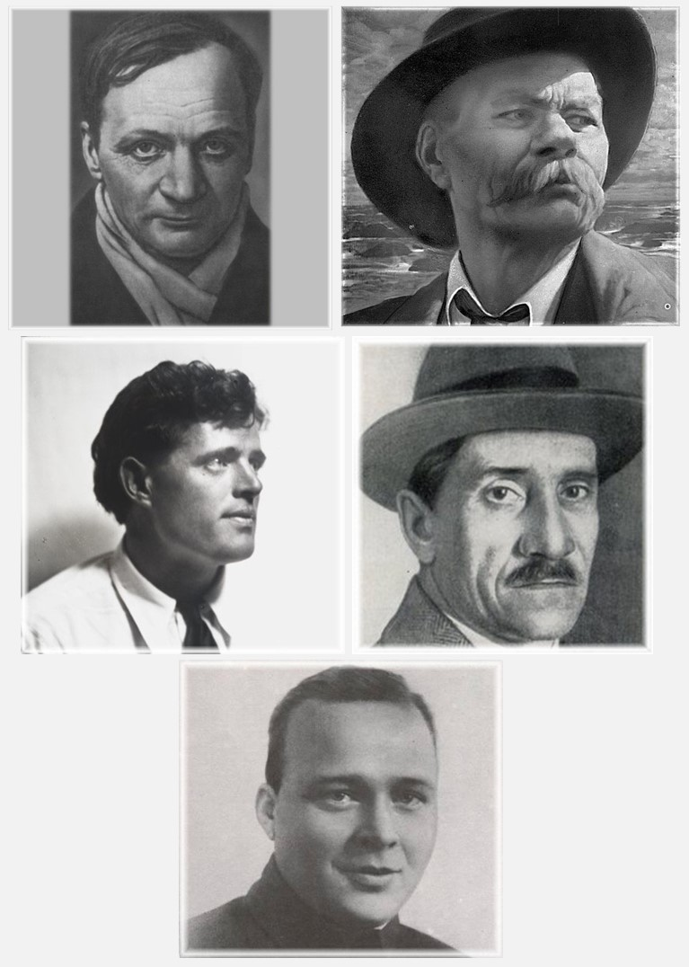

6. В художественной литературе часто используется фантастический (волшебный, чудесный) компонент. Определите по фрагменту текста те произведения, в которых этот компонент присутствует.

А знаете ли, отчего он такой всё невесёлый, всё молчит, знаете? Вот отчего он такой невесёлый. Пошел он раз, тятенька говорил, – пошёл он, братцы мои, в лес по орехи. Вот пошёл он в лес по орехи, да и заблудился; зашёл – Бог знает куды зашёл. Уж он ходил, ходил, братцы мои, – нет! не может найти дороги; а уж ночь на дворе. Вот и присел он под дерево; давай, мол, дождусь утра, – присел и задремал. Вот задремал и слышит вдруг, кто-то его зовёт. Смотрит – никого. Он опять задремал – опять зовут. Он опять глядит, глядит: а перед ним на ветке русалка сидит, качается и его к себе зовёт, а сама помирает со смеху, смеётся… А месяц-то светит сильно, так сильно, явственно светит месяц – всё, братцы мои, видно. Вот зовёт она его, и такая вся сама светленькая, беленькая сидит на ветке, словно плотичка какая или пескарь, – а то вот ещё карась бывает такой белесоватый, серебряный… Гаврила-то плотник так и обмер, братцы мои, а она знай хохочет да его всё к себе этак рукой зовёт. Уж Гаврила было и встал, послушался было русалки, братцы мои, да, знать, Господь его надоумил: положил-таки на себя крест… А уж как ему было трудно крест-то класть, братцы мои; говорит, рука просто как каменная, не ворочается… Ах ты этакой, а!.. Вот как положил он крест, братцы мои, русалочка-то и смеяться перестала, да вдруг как заплачет… Плачет она, братцы мои, глаза волосами утирает, а волоса у неё зелёные, что твоя конопля. Вот поглядел, поглядел на неё Гаврила, да и стал её спрашивать: «Чего ты, лесное зелье, плачешь?» А русалка-то как взговорит ему: «Не креститься бы тебе, говорит, человече, жить бы тебе со мной на веселии до конца дней; а плачу я, убиваюсь оттого, что ты крестился; да не я одна убиваться буду: убивайся же и ты до конца дней». Тут она, братцы мои, пропала, а Гавриле тотчас и понятственно стало, как ему из лесу, то есть, выйти… А только с тех пор он всё невесёлый ходит.

Так я жил в одиночестве, и не с кем было мне поговорить по душам. И вот шесть лет тому назад пришлось мне сделать вынужденную посадку в Сахаре. Что-то сломалось в моторе моего самолёта. Со мной не было ни механика, ни пассажиров, и я решил, что попробую сам всё починить, хоть это и очень трудно. Я должен был исправить мотор или погибнуть. Воды у меня едва хватило бы на неделю.

Как ныне сбирается вещий Олег  
Отмстить неразумным хозарам:  
Их села и нивы за буйный набег  
Обрёк он мечам и пожарам;  
С дружиной своей, в цареградской броне,  
Князь по полю едет на верном коне.  
Из тёмного леса навстречу ему  
Идёт вдохновенный кудесник,  
Покорный Перуну старик одному,  
Заветов грядущего вестник,  
В мольбах и гаданьях проведший весь век.  
И к мудрому старцу подъехал Олег.

Девочка росла без подруг. Два-три десятка детей её возраста, живших в Каперне, пропитанной, как губка водой, грубым семейным началом, основой которого служил непоколебимый авторитет матери и отца, переимчивые, как все дети в мире, вычеркнули раз навсегда маленькую Ассоль из сферы своего покровительства и внимания. Совершилось это, разумеется, постепенно, путём внушения и окриков взрослых приобрело характер страшного запрета, а затем, усиленное пересудами и кривотолками, разрослось в детских умах страхом к дому матроса.

Позавтракав и сложив в нарты несложное лагерное снаряжение, путники повернулись спиной к радушному костру и зашагали вперёд, навстречу темноте. Воздух сразу огласился жалобным воем, со всех сторон раздавались голоса, перекликавшиеся между собой в ночном мраке. Разговор умолк. Около девяти часов начало светать. В полдень южный край неба окрасился в розовый цвет, и на нём чётко выступила линия горизонта, отделяя выпуклой чертой северный край от стран полуденного солнца. Но розовая окраска скоро исчезла. Серый дневной свет держался до трёх часов, затем и он угас, уступив место тёмной полярной ночи, окутавшей своим покровом безмолвную пустынную землю.

7. Прочитайте стихотворение, ответьте на вопросы.  
Яков Петрович Полонский (1819–1898)  
**Развалину башни, жилище орла…**  
(1) Развалину башни, жилище орла,  
(2) Седая скала высоко подняла,  
(3) И вся наклонилась над бездной морской,  
(4) Как старец под ношей ему дорогой.  
(5) И долго та башня уныло глядит  
(6) В глухое ущелье, где ветер свистит;  
(7) И слушает башня – и слышится ей  
(8) Весёлое ржанье и топот коней.  
(9) И смотрит седая скала в глубину,  
(10) Где ветер качает и гонит волну,  
(11) И видит – в обманчивом блеске волны  
(12) Шумят и мелькают трофеи войны.  
1845 г.

Какой стихотворный размер используется в стихотворении?  
дактиль  
хорей  
амфибрахий  
анапест

8. Укажите правильный вариант рифмовки в стихотворении.  
перекрёстная  
кольцевая  
парная  
нет рифмы

9. Как называется художественный приём (троп), использованный в строках 3–4?  
(3) И вся наклонилась над бездной морской,  
(4) Как старец под ношей ему дорогой.  
гипербола  
метафора  
сравнение  
метонимия

10. Назовите строфу, которой написано стихотворение. Используйте термин французского происхождения.  
**Ответьте одним словом в И. п., ед. ч.**

11. Как называется вид рифмы, использованной в стихотворении?  
женская  
мужская  
дактилическая  
холостая

12. В каких строках содержится метафорический эпитет со значением «древний, старый»?

13. Какой троп присутствует в строке 7?  
(7) И слушает башня – и слышится ей  
**Ответьте одним словом в И. п., ед. ч.**

14. Какая фигура речи использована в строках 3, 5, 7, 9, 11?  
**Ответьте одним словом в И. п., ед. ч.**

Официальные задания, ответы Школьного этапа ВСОШ по Литературе для 6 класс, проходящая 16, 17. 18 сентября 2025 в г. Москва. Работу пишут на официальном сайте МЭШ – school.mos.ru